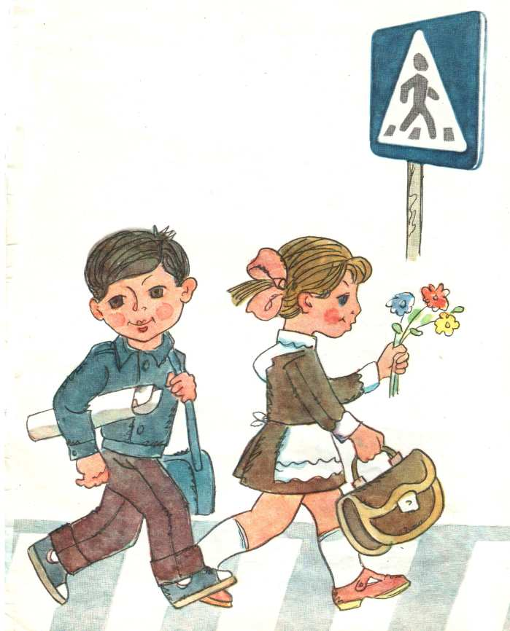
Советы родителям

Родители! Учите детей наблюдать. Используйте каждый случай пребывания с ребенком на улице, чтобы учить его наблюдать при переходе улицы, при проезде в общественном транспорте. Сами знайте и выполняйте правила движения, будьте для детей примером дисциплинированности на улице.


- Не разрешайте детям играть вблизи дорог и на проезжей части улицы.
- Пример родителей – один из основных факторов успешного воспитания у детей навыков безопасного поведения на улице.
- Не разрешайте детям играть вблизи дорог и на проезжей части улицы.
- Никто не позаботится о тебе лучше, чем ты сам.
- Позаботься о своих детях, об их безопасности!
- Научите их не допускать ошибок на улицах и дорогах жизни!
- И они позаботятся о вашей спокойной старости в будущем!

Помните:
Чтоб никогда не попадать в сложные положения, надо знать и соблюдать правила движения!
Советы родителям

Родители! Учите детей наблюдать. Используйте каждый случай пребывания с ребенком на улице, чтобы учить его наблюдать при переходе улицы, при проезде в общественном транспорте. Сами знайте и выполняйте правила движения, будьте для детей примером дисциплинированности на улице.

- Не разрешайте детям играть вблизи дорог и на проезжей части улицы.
- Пример родителей – один из основных факторов успешного воспитания у детей навыков безопасного поведения на улице.
- Не разрешайте детям играть вблизи дорог и на проезжей части улицы.
- Никто не позаботится о тебе лучше, чем ты сам.
- Позаботься о своих детях, об их безопасности!
- Научите их не допускать ошибок на улицах и дорогах жизни!
- И они позаботятся о вашей спокойной старости в будущем!

Помните:
Чтоб никогда не попадать в сложные положения, надо знать и соблюдать правила движения!
Советы родителям

Родители! Учите детей наблюдать. Используйте каждый случай пребывания с ребенком на улице, чтобы учить его наблюдать при переходе улицы, при проезде в общественном транспорте. Сами знайте и выполняйте правила движения, будьте для детей примером дисциплинированности на улице.

- Не разрешайте детям играть вблизи дорог и на проезжей части улицы.
- Пример родителей – один из основных факторов успешного воспитания у детей навыков безопасного поведения на улице.
- Не разрешайте детям играть вблизи дорог и на проезжей части улицы.
- Никто не позаботится о тебе лучше, чем ты сам.
- Позаботься о своих детях, об их безопасности!
- Научите их не допускать ошибок на улицах и дорогах жизни!
- И они позаботятся о вашей спокойной старости в будущем!

Помните:
Чтоб никогда не попадать в сложные положения, надо знать и соблюдать правила движения!

